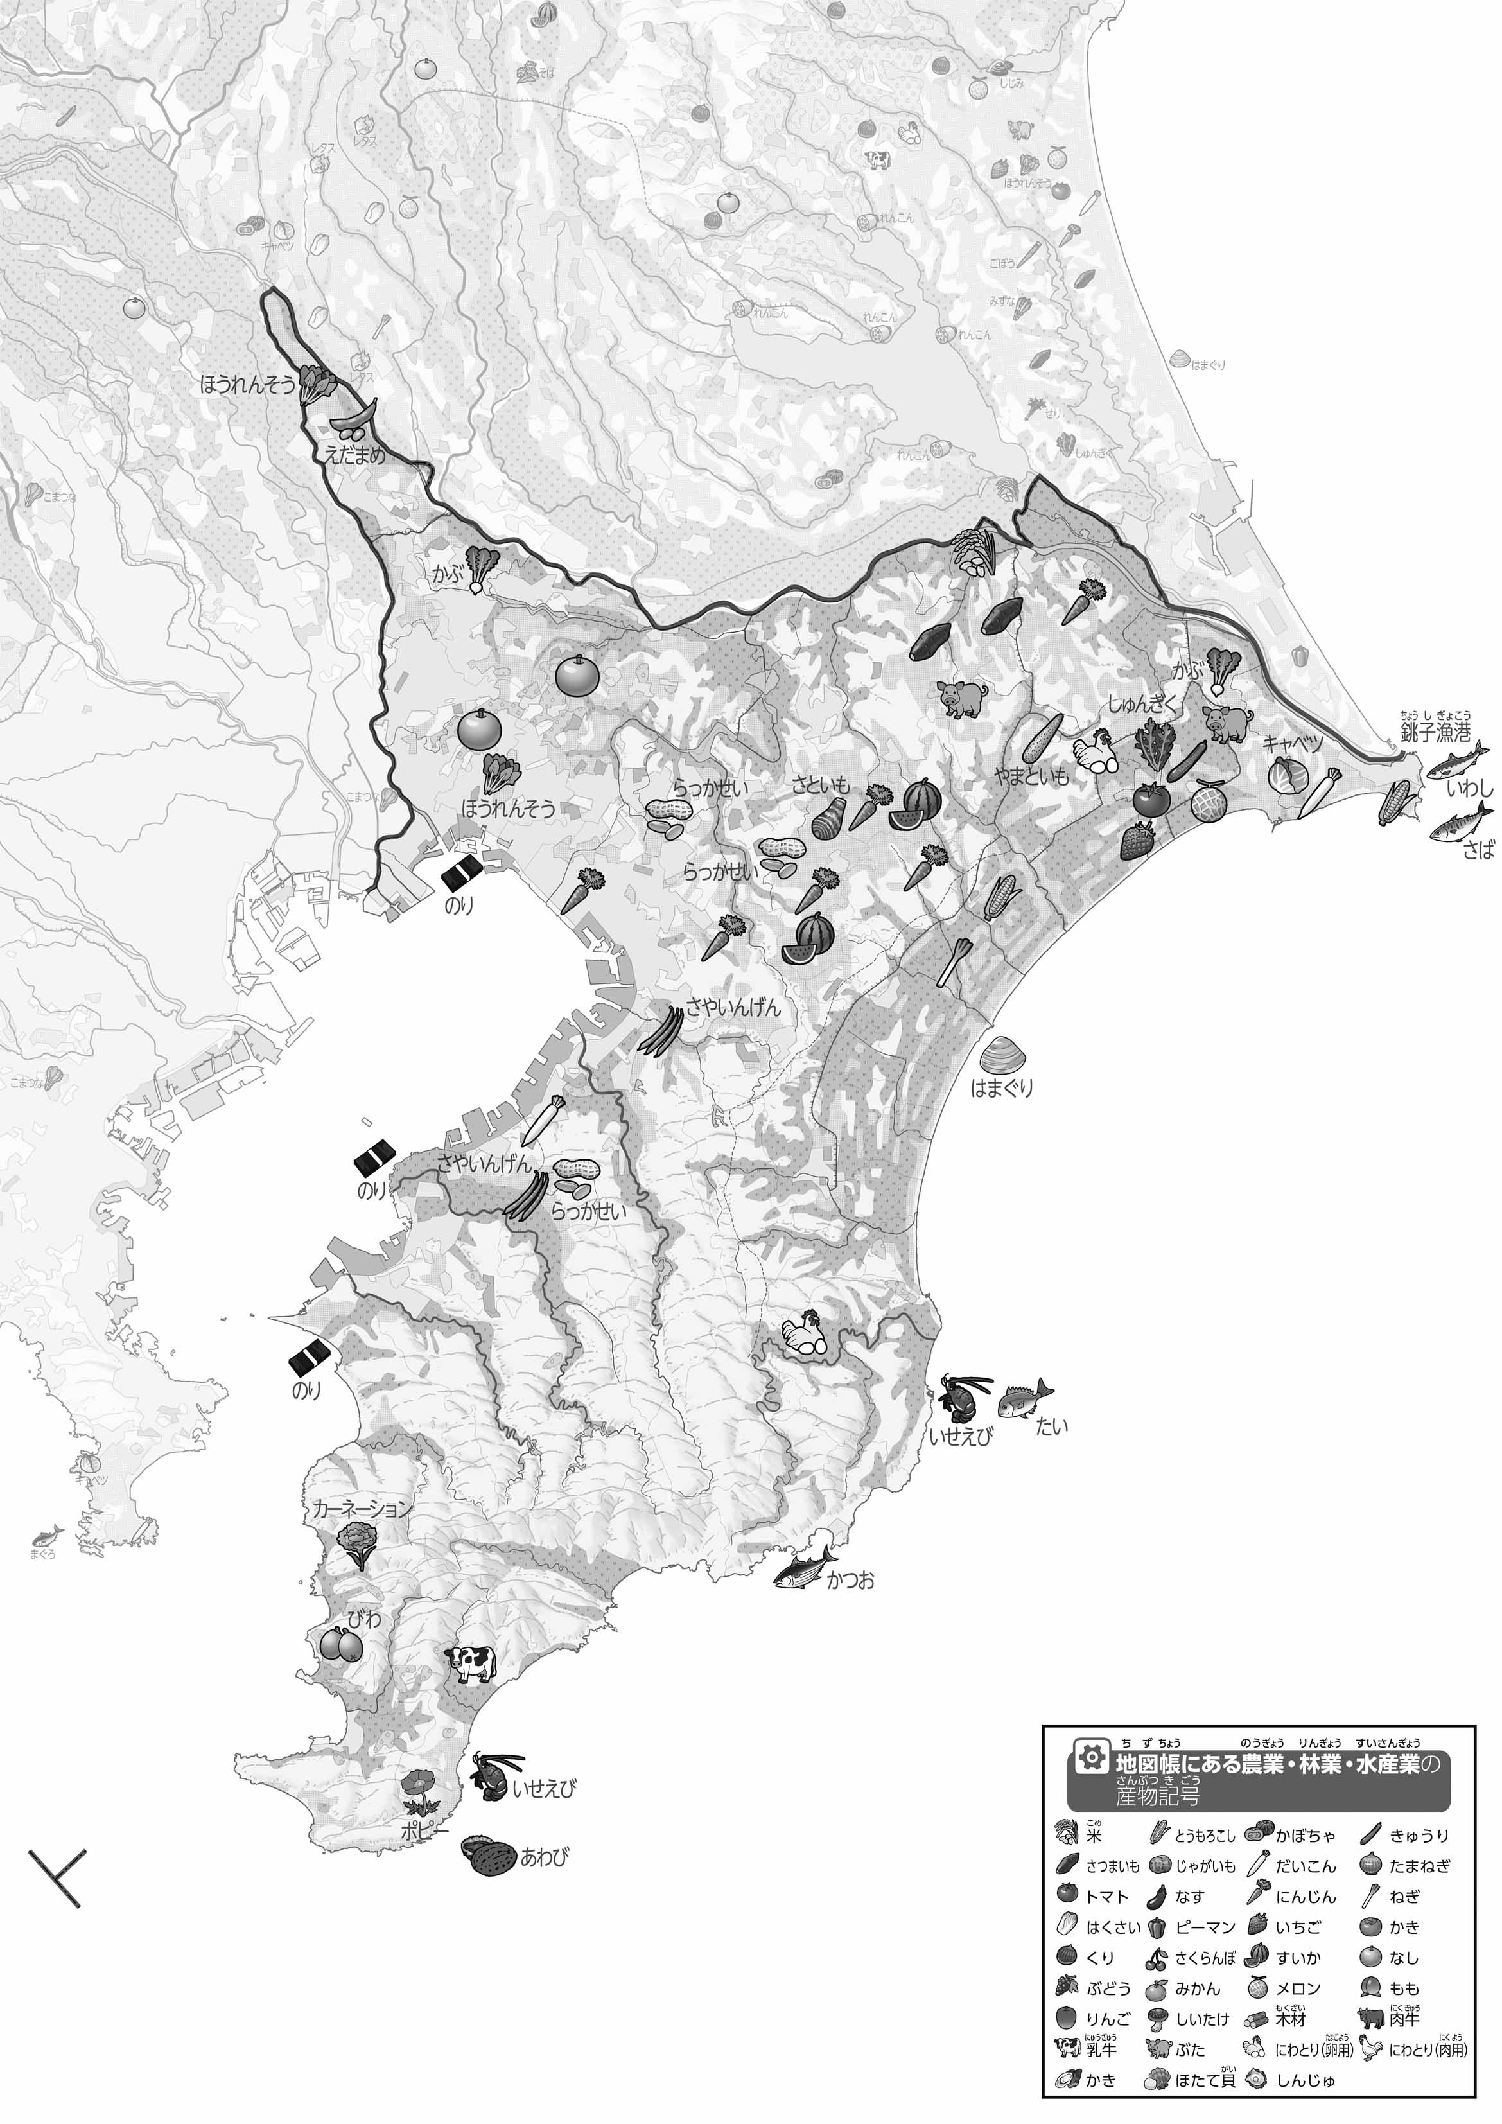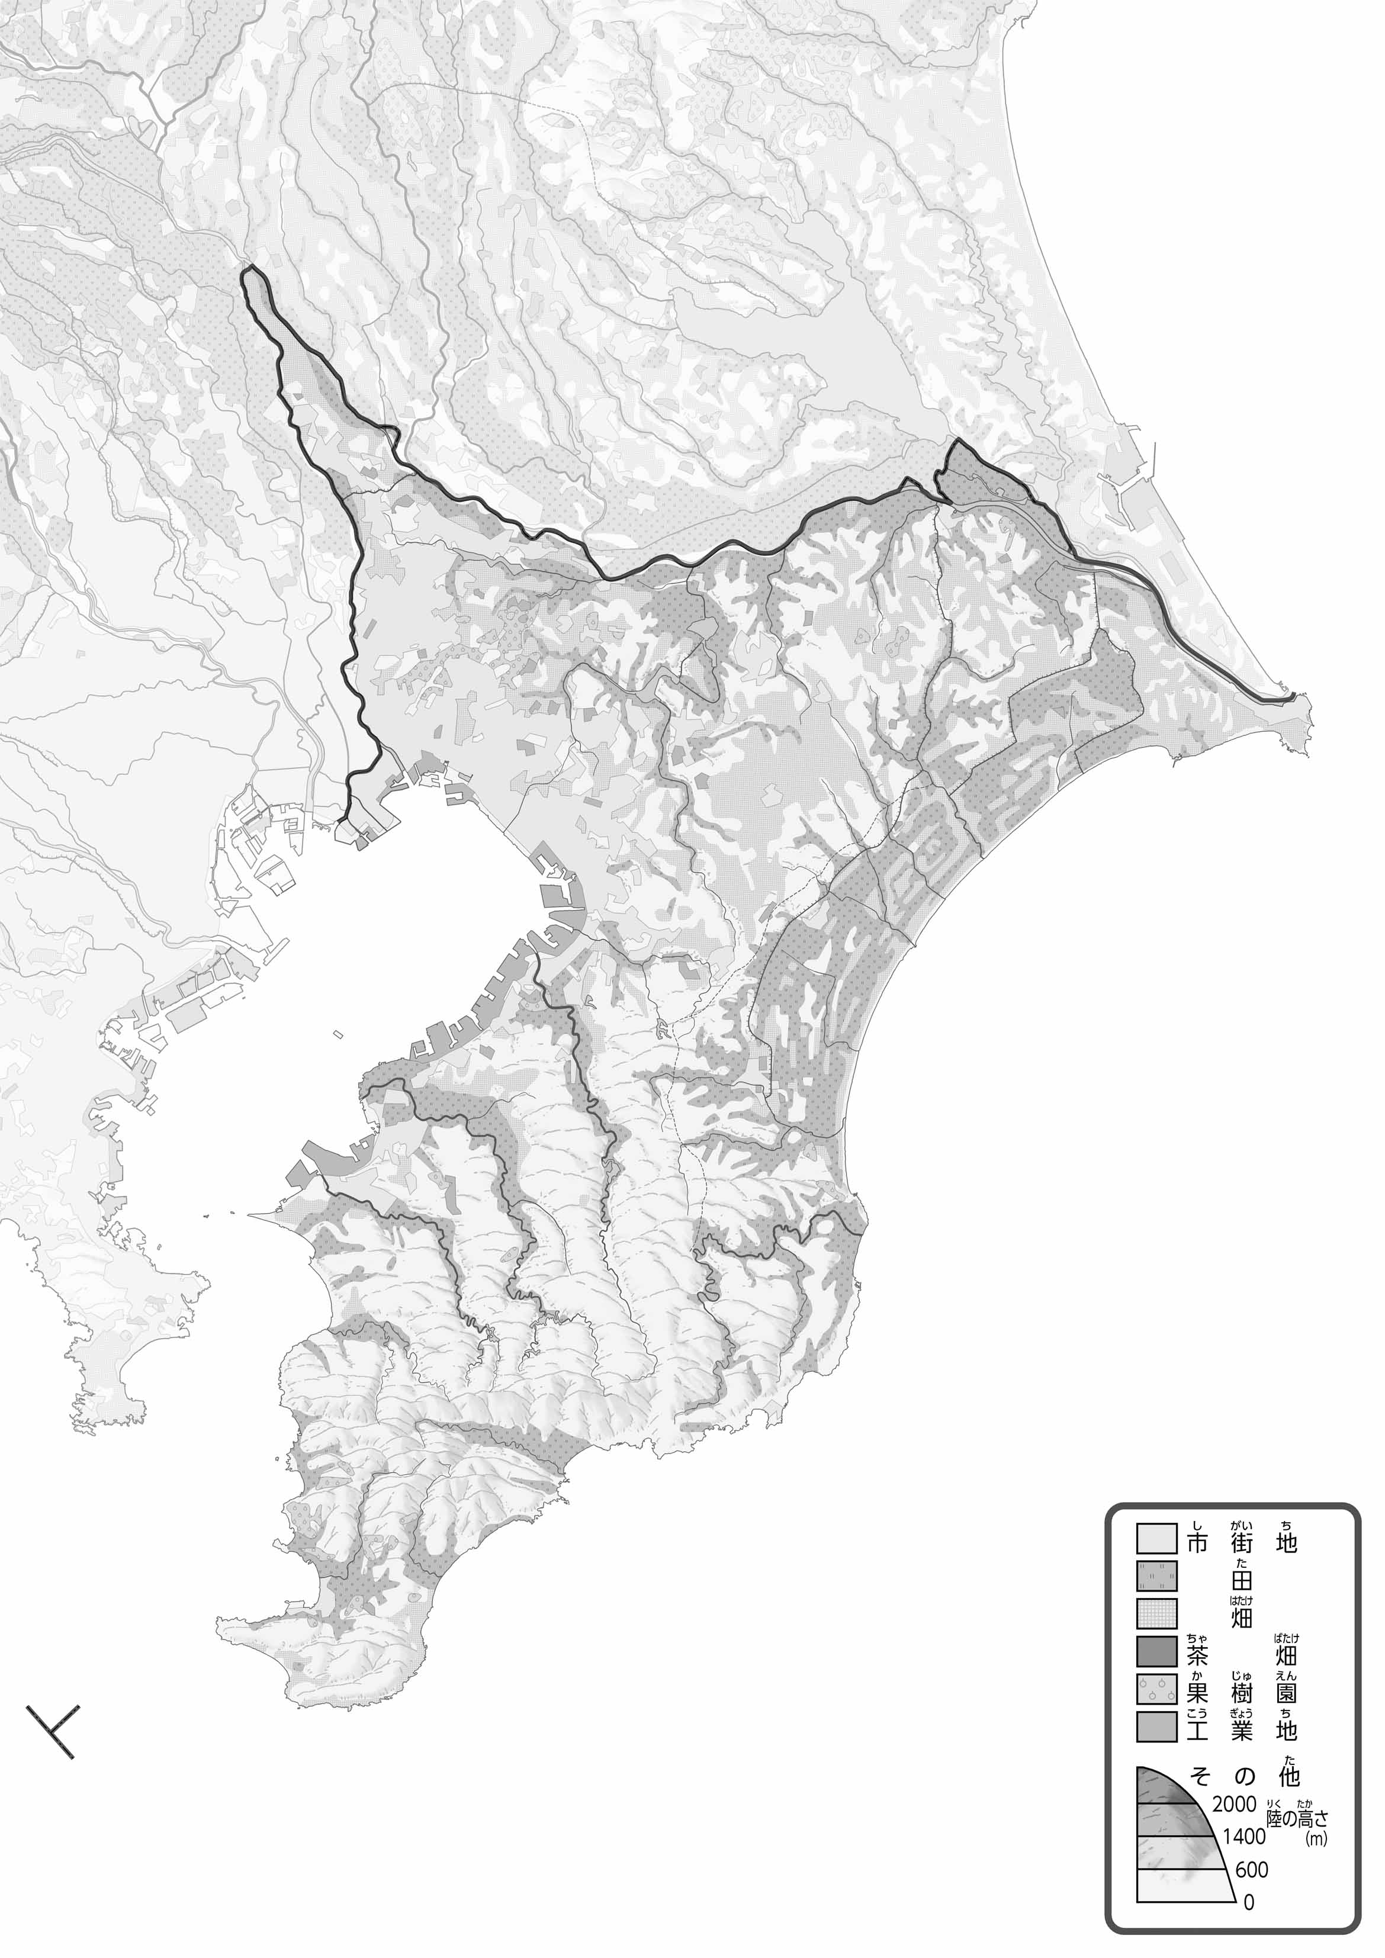

教授用資料

47「」をてやってみよう！（・）

1. の２つのをて、づいたことをの□のなかにいてみよう。

ヒント：やくだものは、どういったにくられるのかな？

ヒント：がくのもってみよう（・・）

1. 「のようす」をながら、「」はで、「」をでぬってみよう。
2. 「おもな」をながら、は、くだものは、のものはの○でかこんでみよう。

●おもな

なまえ（　　　　　　　　　　）

●のようす

* **野菜は、県の中央部～北東部で多く作られている。**
* **果物は、北西部の市街地付近でなしが多く作られている。　　　※解答例です**

1. 県版地図「県のようす」「地形のようす」をみながら、滋賀県の自然環境で気づいたことを右に書いてみよう。
2. 県版地図「地形のようす」と地図帳を見ながら、上の地図で「低いところ」に色を塗ってみよう。